ПАМЯТКА
Как правильно выбрать детские удерживающие устройства
Для обеспечения безопасности детей, при их перевозках автомобильным транспортом очень важно правильно выбрать детское удерживающее устройство (автокресло, бустеры).
При выборе автокресла, прежде всего необходимо знать возраст, вес и рост ребенка, чтобы правильно определить группу, которая вам подходит, а также тип крепления автокресла, подходящего для вашего автомобиля (штатным ремнем или крепление Isofix).
Маркировочный ярлык должен иметь информацию о полном или сокращенном названии изготовителя, либо фабричной марки; год производства. Если удерживающее устройство предназначено для использования в сочетании с ремнем безопасности для взрослых, то способ правильного пристегивания лямок (пример - рис.1) должен быть четко указан на чертеже, стационарно прикрепленном к удерживающему устройству. Направление движения лямки указывается на изделии с помощью кодировки цвета (красный – при установке обращенного вперед устройства; синий - обращенного назад устройства).
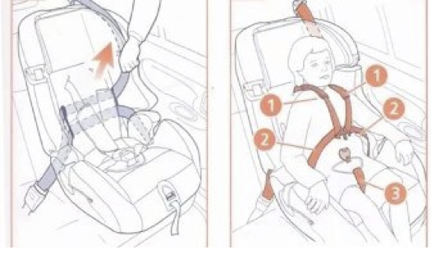рис.1
На кресле обязательно должна быть маркировка со значком ECE R44/04 подтверждающая, что данная модель прошла весь цикл испытаний и удовлетворяет требованиям Европейского Стандарта Безопасности (рис.2)
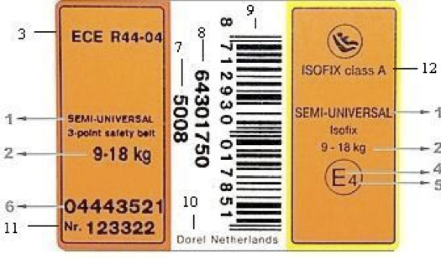рис.2
- Стандарты ECE R44-03 или ECE R44-04 предусматривают три типа соответствия: универсальное, полу универсальное и для установки только в определенных автомобилях. Под «универсальным» понимается то, что автокресло может быть установлено на любой автомобиль, однако Вам все равно следует проверить, насколько хорошо выбранное автокресло соответствует Вашему автомобилю.
universal (универсальная) – устанавливается в большинстве автомобилей только с помощью штатных ремней безопасности;
restricted (ограниченная) – устанавливается в определенных автомомбилях, которые указываются указанных изготовителем, только с ремней безопасности;
полууниверсальная (semi-universal) – устанавливается в большинстве автомобилей либо с помощью штатных ремней безопасности либо с помощью дополнительных креплений;
особая (specific vechicle) – устанавливается на всех местах для сидения, а также в багажном отделении салона конкретных типов транспортных средств в качестве встроенных детских удерживающих устройств или с помощью креплений, выпущенных предприятием-изготовителем автомобиля или детского удерживающего устройства.
- Маркировка соответствия автокресла весу ребенка. Если на наклейке присутствует символ Y, это значит, что данное автокресло оборудовано пятиточечным ремнем безопасности с паховым ремнем.
- Автокресло соответствует европейскому стандарту безопасности. Обратите внимание на последние две цифры: они должны заканчиваться на 04 (последняя версия) или 03. Стандарты R44-01 или 02 больше не действуют и автокресла, попадающие под них, не должны поступать в продажу с 2008 года.
- Соответствие автокресла европейским стандартам безопасности.
- Код страны производителя, в которой кресло было сертифицировано.
E1: Germany  E2: France  E3: Italy  E4: Netherlands  E5: Sweden  E6: Belgium  E7: Hungary  E8: Czech Republic  E9: Spain  E10: Yugoslavia  E11: United Kingdom  E12: Austria  E13: Luxembourg  E14: Switzerland  E15: unused  E16: Norway  E17: Finland  E18: Denmark  E19: Romania  E20: Poland | E21: Portugal  E22: Russian Federation  E23: Greece  E24: Ireland  E25: Croatia  E26: Slovenia  E27: Slovakia  E28: Belarus  E29: Estonia  E31: Bosnia/Herzegovina  E34: Bulgaria  E36: Lithuania  E37: Turkey  E39: Azerbaijan  E40: Makedonia  E43: Japan  E45: Austraolia  E46: Ukraine  E47: South Africa  E48: New Zealand
- Номер соответствия. Первые две цифры (04) показывают, какой версии стандарта соответствует автокресло, например, ECE R 44/04.
- Информация о деталях производства: неделя и год. Например, 50-я неделя 2008 года.
- Код производителя и справочный номер.
- Штрих код, EAN код (цифровой).
- Наименование завода-изготовителя.
- Уникальный номер, присвоенный автокреслу при тестировании и дальнейшем отслеживании.
- Тип крепления (Isofix либо штатное).

Требования к детским удерживающим устройствам регламентируются техническим регламентом Таможенного союза ТР ТС 018/2011 «О безопасности колесных транспортных средств».
Государственный контроль за оборотом некачественной продукции на рынке удерживающих устройств для детей, возложен на Министерство внутренних дел Российской Федерации и Федеральное агентство по техническому регулированию и метрологии.
В случае возникновения претензий к полноте информации, нанесенной на маркировочный ярлык детских удерживающих устройств, предлагаем обратиться к продавцу. Если не удовлетворены решением возникшей проблемы Вы можете обратиться в Роспотребнадзор.
